Министерство образования Республики Беларусь

Учреждение образования

“Брестский государственный технический университет”

**Лабораторная работа №4**

**По дисциплине АиСД за 2 семестр**  
**Тема: «Абстрактные структуры»**

**Вариант 4**

**Выполнил:**

Студент группы ПО-6(1)  
 1-го курса

Мартынович Даниил

**Проверила:**

Гирель Т. Н.

Цель работы: Изучение принципов организации и работы с абстрактной структурой данных СТЭК в форме односвязного линейного списка и с абстрактной структурой данных ОЧЕРЕДЬ в форме односвязного линейного списка.

**Задание 1**

Разработать консольное приложение, которое с помощью абстрактной структуры данных СТЭК проверяет соответствие открывающих и   
закрывающих HTML-тэгов во фрагменте HTML кода, введённого с клавиатуры.

Приложение должно:

1. делать запрос на ввод HTML кода;

2. выводить в консоль:

- в случае соответствия – сообщение об этом;

- в случае несоответствия – сообщение об этом и тэг(и), для которого нет пары;

3. делать запрос на выход из приложения.

#include <iostream>

#include <sstream>

#include <stack>

#include <string>

#define is_latin(c) ((c) >= 'A' && (c) <= 'Z' || (c) >= 'a' && (c) <= 'z')

#define is_digit(c) ((c) >= '0' && (c) <= '9')

bool html_code(std::ostream& _out, std::istream& _in) {

std::stack<std::string> st;

std::string s, b;

const char* p, * i;

while (std::getline(_in, s) && !_in.fail()) {

p = s.c_str();

while (*p) {

if (*p != '<') {

++p;

continue;

}

++p;

if (is_latin(*p)) {

i = p;

while (is_latin(*i) || is_digit(*i))

++i;

st.push(std::string(p, (i - p)));

}

else if ((*p == '/') && is_latin(*(p + 1))) {

i = ++p;

b = "";

while (is_latin(*i) || is_digit(*i))

b += *i++;

if (st.empty()) {

_out << "Ошибка: Нет открывающего тега <" << b << '>' << std::endl;

return false;

}

else if (st.top() != b) {

_out << "Ошибка: Закрывающий тег должен быть </" << st.top()

<< ">, а не тег </" << b << '>' << std::endl;

return false;

}

st.pop();

}

}

}

bool err = true;

while (!st.empty()) {

_out << "Ошибка: Нет закрывающего тега - </" << st.top() << '>' << std::endl;

st.pop();

err = false;

}

return err;

}

int main(void) {

setlocale(LC_ALL, "RU");

char s[256];

std::cout << "Введите HTML код для проверки:" << std::endl;

std::cin >> s;

std::istringstream sp(s);

if (html_code(std::cout, sp))

std::cout << "HTML код введен верно" << std::endl;

std::cin.get();

system("pause");

return 0;

}

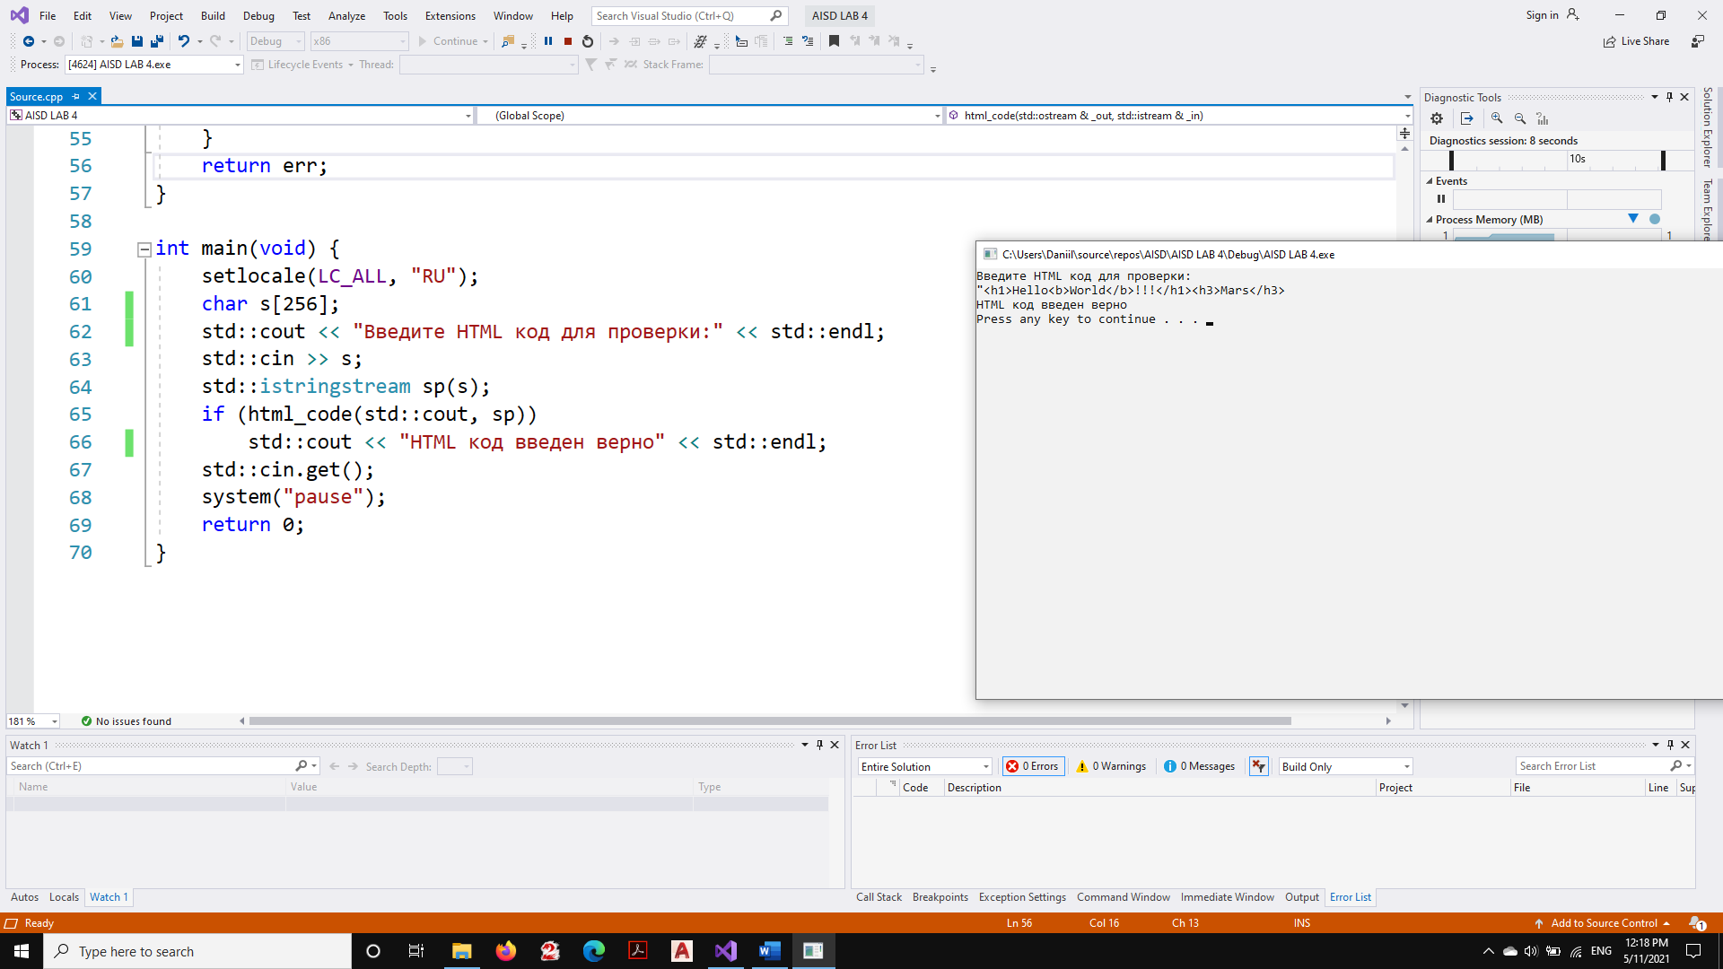

**Задание 2**

-Даны две непустые очереди, которые содержат одинаковое количество элементов. Объединить очереди в одну, в которой элементы исходных очередей чередуются.

#include <iostream>

#include <queue>

using namespace std;

int main() {

int n, el;

queue<int> q1;

queue<int> q2;

queue<int> q3;

cout << "Enter a queue size:\n";

cout << "n = ";

cin >> n;

cout << "Enter the 1-st queue:\n";

for (int i = 0; i < n; i++) {

cin >> el;

q1.push(el);

}

cout << "Enter the 2-nd queue:\n";

for (int i = 0; i < n; i++) {

cin >> el;

q2.push(el);

}

for (int i = 0; i < n; i++) {

q3.push(q1.front());

q1.pop();

q3.push(q2.front());

q2.pop();

}

cout << "Output of the program:\n";

while (!q3.empty()) {

cout << q3.front() << " ";

q3.pop();

}

system("pause");

return 0;

}

